SCENARIO PEDAGOGIQUE EN SCIENCES PHYSIQUES ET CHIMIQUES

Niveau de la classe: ☑ Seconde ◻Première ◻Terminale

Thème(s): ◻ T ◻ CME ◻SL ☑ HS

Durée : 2 heures Module : HS1-3 : Comment soulever facilement un objet ?

Situation problème :

Enoncé :
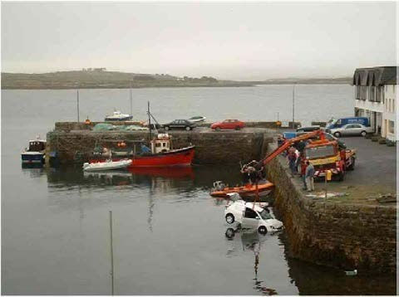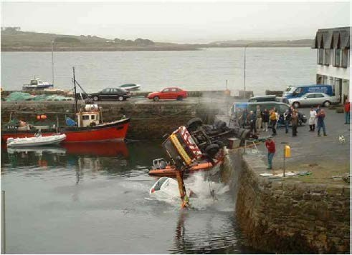
- Quels sont les facteurs qui ont influencé le basculement du camion ?
- Comment sortir le camion de l’eau ?

- Objectifs de formation :

Capacités, connaissances et attitudes visées du programme de la classe :

Capacités | Connaissances | Attitudes
Vérifier expérimentalement l’effet du bras de levier (F. d constant).  Utiliser la relation du moment d’une force par rapport à un axe.  Faire l’inventaire des moments qui s’exercent dans un système de levage. | Connaître la relation du moment d’une force par rapport à un axe :  M = F . d | Le sens de l’observation.  Le goût de chercher et de raisonner.  La rigueur et la précision. L’esprit critique vis-à-vis de l’information disponible.

Scenario :

Ce qui a été fait avant :

positionnement de l’élève, diagnostique, place dans la progression…
HS1-1 Pourquoi un objet bascule-t-il ?

HS1-2 Comment éviter le basculement d’un objet ?

Pendant la séance :

contexte, déroulement, gestion des classes, expérimentation TIC …. |  |  | Supports et outils (logiciels, fiches méthodologiques, ressources  documentaires…) | Compétences développées
Travail seul | Prof | Elève | Vidéoprojecteur  Geogebra  Matériel nécessaire à la mise en œuvre des protocoles proposés :  - Maquettes camions grues  - Masses marquées  - … | S’approprier Analyser  Analyser Réaliser  Réaliser Valider Communiquer  Communiquer Valider
Etape 1 : Appropriation de la situation et de la problématique | X | X
L’élève visualise la vidéo et
s’approprie la situation et la
problématique. L’enseignant
recentre, favorise les
questionnements et aide les
élèves à faire émerger leurs
conceptions.
Etape 2 : Formulation d’hypothèses et de protocoles | X | X
L’élève expérimente avec
Geogebra.
Il formule des hypothèses,
propose des protocoles
expérimentaux.
L’enseignant questionne,
contredit, favorise les échanges
et apporte son aide si besoin.
Etape 3 : Résolution du problème | X | X
L’élève met en œuvre les
protocoles proposés.
Il confronte ses observations
avec l’hypothèse formulée.
Il les exploite pour répondre à la
problématique et argumenter sa
réponse.
L’enseignant accompagne l’élève
dans l’organisation de son travail
et l’incite à rendre compte de
son travail de manière claire et
cohérente.
Etape 4 : Echange argumenté | X | X
L’élève communique les
solutions obtenues et les
interrogations qui subsistent
devant la classe et débat de la
validité des propositions.
L’enseignant anime le débat et
incite les élèves à la précision
dans leur présentation.

Etape 5 : Acquisition et structuration des connaissances  L’enseignant élabore la trace écrite avec les élèves. | x | x

Ce qui sera fait après :

formalisation de la synthèse, type d’évaluation …
Situation mettant sur le moment d’un couple.

Selon la progression…

Activité

- Ouvrir le fichier camiongrue.ggb.

- Expérimenter les conditions de basculement du camion à l’aide des différents curseurs.

- A partir de l’expérimentation précédente et de vos intuitions, émettre une série d’hypothèses permettant de répondre aux problématiques.

…………………………………………………………………………………………………………………………………………
…………………………………………………………………………………………………………………………………………
…………………………………………………………………………………………………………………………………………
…………………………………………………………………………………………………………………………………………
…………………………………………………………………………………………………………………………………………
…………………………………………………………………………………………………………………………………………
…………………………………………………………………………………………………………………………………………
…………………………………………………………………………………………………………………………………………

- Proposer et réaliser une vérification expérimentale pour chaque hypothèse à l’aide du matériel fourni.

Remarque : Le camion est supposé être cinq fois plus lourd que la voiture.

- Le compte rendu devra comporter un schéma de l’expérience, les observations et une conclusion pour chaque hypothèse émise.

- Il faut appeler l’enseignant pour présenter les expériences menées.

Hypothèse 1 : le camion est trop léger.

Schéma :

Observations

…………………………………………………………………………………………………………………………………………
…………………………………………………………………………………………………………………………………………
…………………………………………………………………………………………………………………………………………
…………………………………………………………………………………………………………………………………………
…………………………………………………………………………………………………………………………………………

Conclusion

…………………………………………………………………………………………………………………………………………
…………………………………………………………………………………………………………………………………………
…………………………………………………………………………………………………………………………………………
…………………………………………………………………………………………………………………………………………
…………………………………………………………………………………………………………………………………………

Hypothèse 2 : …

Schéma :

Observations

…………………………………………………………………………………………………………………………………………
…………………………………………………………………………………………………………………………………………
…………………………………………………………………………………………………………………………………………
…………………………………………………………………………………………………………………………………………
…………………………………………………………………………………………………………………………………………

Conclusion

…………………………………………………………………………………………………………………………………………
…………………………………………………………………………………………………………………………………………
…………………………………………………………………………………………………………………………………………
…………………………………………………………………………………………………………………………………………
…………………………………………………………………………………………………………………………………………

Hypothèse 3 : …

Schéma :

Observations

…………………………………………………………………………………………………………………………………………
…………………………………………………………………………………………………………………………………………
…………………………………………………………………………………………………………………………………………
…………………………………………………………………………………………………………………………………………
…………………………………………………………………………………………………………………………………………

Conclusion

…………………………………………………………………………………………………………………………………………
…………………………………………………………………………………………………………………………………………
…………………………………………………………………………………………………………………………………………
…………………………………………………………………………………………………………………………………………
…………………………………………………………………………………………………………………………………………

Expliquer comment sortir le camion de l’eau en justifiant la réponse.

…………………………………………………………………………………………………………………………………………
…………………………………………………………………………………………………………………………………………
…………………………………………………………………………………………………………………………………………
…………………………………………………………………………………………………………………………………………
…………………………………………………………………………………………………………………………………………
…………………………………………………………………………………………………………………………………………
…………………………………………………………………………………………………………………………………………
…………………………………………………………………………………………………………………………………………
…………………………………………………………………………………………………………………………………………
…………………………………………………………………………………………………………………………………………

